Паспорт игры.
Название: «Слоник с секретом»
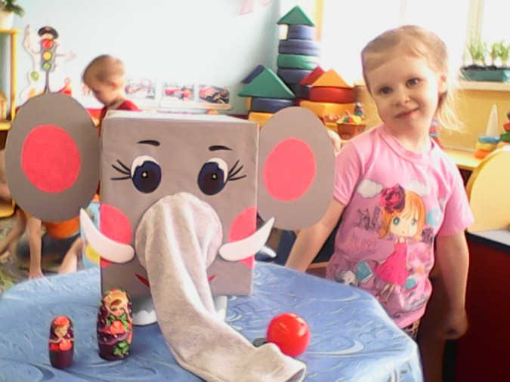

Цель: развитие у детей тактильного восприятия, памяти, внимания, воображения, образного мышления, мелкой моторики рук.
Методическая ценность:
Эта игра очень полезна для развития ребенка.
Через поисковую деятельность у детей расширяются знания об окружающем мире, обогащается словарный запас.
Когда ребенок перебирает в слонике различные фигурки, тренируется мелкая моторика рук и сенсорика.
Развивается мышление и воображение, тренируется память форм на ощупь.
Область применения:
Игру можно использовать как во время индивидуальной работы, так и во время каких-то сюрпризных моментах.
Возможности использования:
Если проявить фантазию, то эту игру можно использовать по-разному:
Игры, в которые мы играем с детьми:
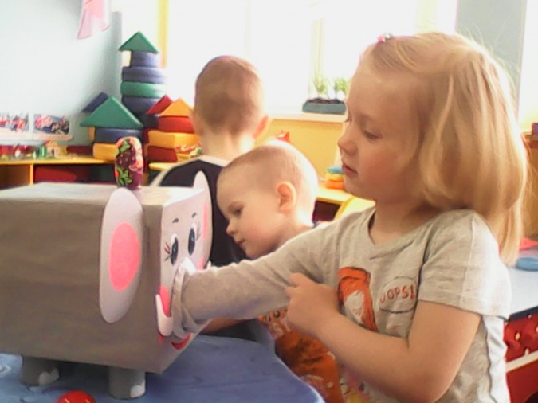
«Угадай, что потрогал»
«Определи на ощупь»
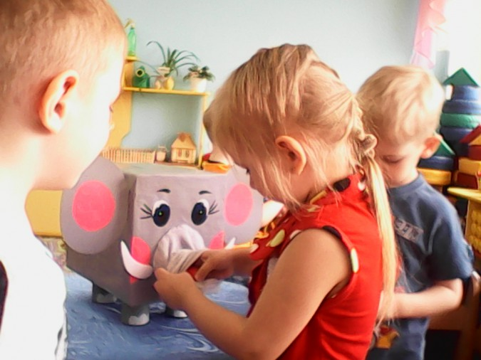
«Найди пару»
«Узнай фигуру»

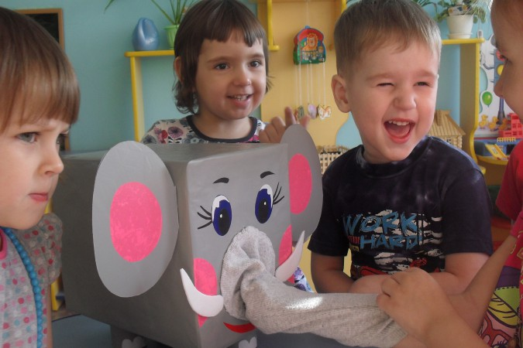
Дидактическая игры дают возможность решать задачи:
1. Развивать тактильные ощущения, мелкую моторику, воображение, речь, мышление, фантазию, сенсорную память.
2. Закреплять представления о свойствах предметов.
3. Уметь сравнивать предметы по внешним признакам, группировать предметы.
4. Развивать умение определять на ощупь.
Возраст: Игру можно использовать во всех возрастных группах, усложняя задачи в зависимости от возраста.

